GUÍA 4 | Contenidos y Estrategias de lectura  - Uso del diccionario bilingüe en papel y digital  - Vocabulario específico: Identificación de palabras clave.  - Funciones del discurso: definición, descripción, ejemplificación y clasificación  - Estrategias de lectura comprensiva  - Elaboración de glosario

El DICCIONARIO es una fuente de muchos tipos de información acerca de palabras que se encuentran en un texto y que necesitas conocer para entender y resolver actividades de comprensión del mismo. Debes tener en cuenta que una misma palabra puede tener distintos significados según su función gramatical en la oración y según el contexto en el cual se encuentra.
Por eso, al buscar una palabra en el diccionario, presta atención a las abreviaturas que la acompañan y a la información que se brinda sobre la misma.
En el diccionario podrás encontrar la siguiente información:

- ABREVIATURAS MÁS USADAS
Las abreviaturas son formas cortas de palabras o grupos de palabras. En los diccionarios se usan por una razón de espacio, y generalmente nos dan información importante acerca de la palabra que buscamos.
Abreviaturas comúnmente utilizadas en el diccionario:

a./adj | adjetivo
abrev./abbr./abr | abreviatura
adv. | adverbio
art. | artículo
obj | objeto
pref. | prefijo
prep. | preposición
pres. | presente
pret./p.t. | pretérito
pr.p | presente participio
pl. | plural
sing. | singular
v. | verbo
s. | sustantivo
f. | femenino
m. | masculino
lab. | laboratorio
lat. | latín

Abreviaturas específicas utilizadas en algunos diccionarios:

Med. | Medicina
Vet. | Veterinaria
Anat. | Anatomía
Bact. | Bacteriología
Biol. | Biología
Bioquim. | Bioquímica
Bot. | Botánica
Cient. | Científico
Ecol. | Ecología

- ENTRADAS
Llamamos ENTRADA a toda palabra o expresión que buscamos en el diccionario y a toda la información que hay sobre ella. Cada ENTRADA consta de:
● La palabra que buscamos
● Información gramatical
● Significados, explicaciones, definiciones, ejemplos de uso, colocaciones, etc.

Con tu compañero, lee el siguiente fragmento y luego responde las preguntas a continuación:

The memory cell is the fundamental building block of computer memory.
- ¿Conoces el significado de la palabra “cell”? Si tu respuesta es “Sí”, ¿Qué significa?
- Si no lo conoces, buscamos la palabra “cell” en el diccionario.
- Analiza las entradas que brindan varios diccionarios disponibles en internet. (Ver capturas de pantalla y enlaces a diccionarios que se incluyen en las páginas siguientes)
- Después de leer la información de los diccionarios consultados, ¿Qué significa la palabra “cell” en el ejemplo dado?

ENTRADA 1: https://www.wordreference.com/es/translation.asp?tranword=cell
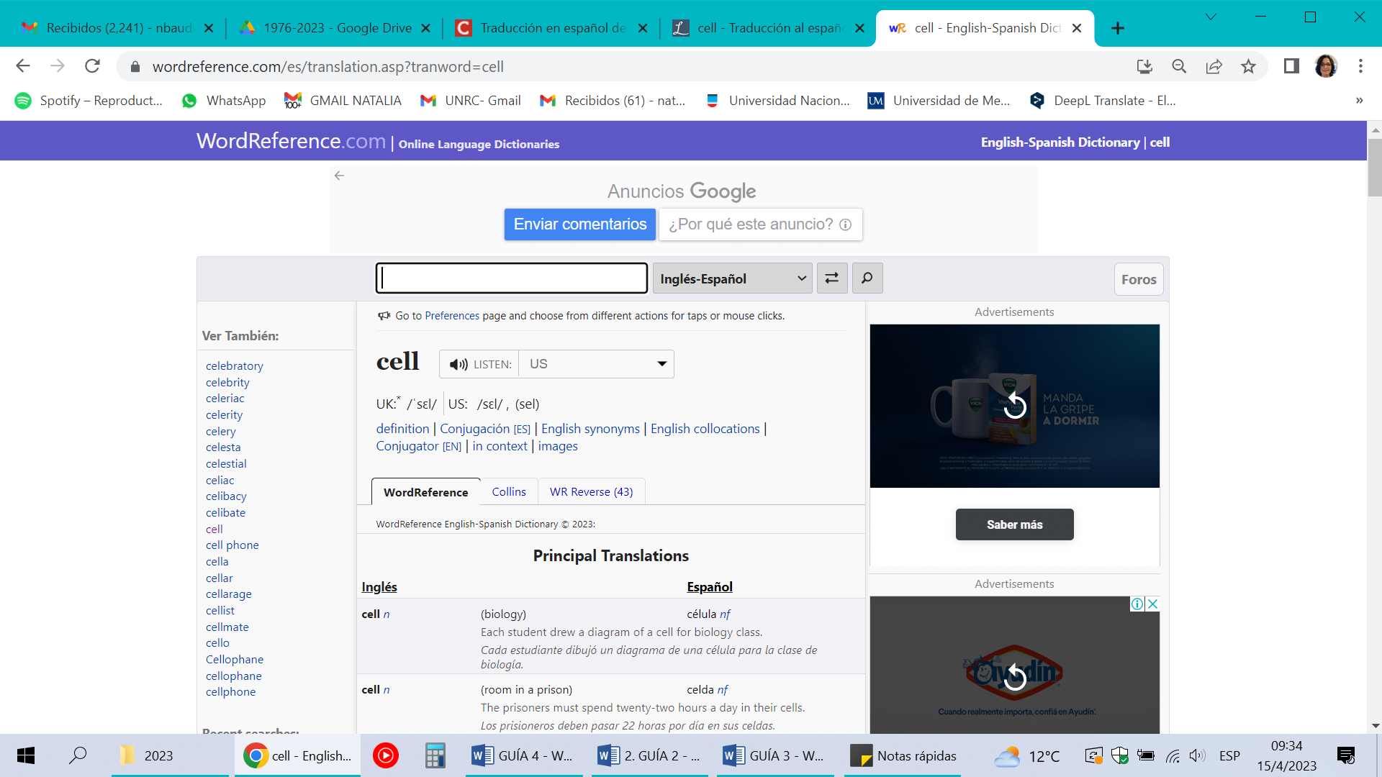
ENTRADA 2: https://www.linguee.es/espanol-ingles/search?source=auto&query=cell



Otros diccionarios:
https://www.collinsdictionary.com/es/diccionario/ingles-espanol/cell
https://www.reverso.net/traducci%C3%B3n-texto#sl=eng&tl=spa&text=cell%250A
https://www.ldoceonline.com/es-LA/dictionary/english-spanish/cell

ACTIVIDADES
Lee las consignas que se presentan a continuación, para la comprensión del texto “Artificial Intelligence”
- Traduce el título del texto.
- Identifica la fuente de donde se extrajo el texto.
- Realiza una lectura exploratoria del texto observando palabras transparentes y conocidas y escribe brevemente, cuál es la temática presentada.
- Busca en el diccionario las palabras resaltadas y provee el significado exacto en cada caso.
- Responde en español:
- ¿Cómo se define Artificial Intelligence en el texto?
- Describe brevemente y con tus palabras, cómo fueron los inicios de la IA (con información provista en el texto)
- Provee ejemplos de uso de IA
- Completa la tabla con la información solicitada.

 | En Inglés | En Español
2 frases nominales

2 palabras con sufijo (resalte el sufijo)

https://www.webopedia.com/definitions/ai/
ARTIFICIAL INTELLIGENCE
 Vangie Beal
September 1, 1996- Updated on: June 30, 2022

Artificial intelligence (AI) is a wide-ranging branch of computer science in which smart machines are built to perform tasks that typically require human intelligence. In simpler terms, it is making computers think like humans. The term is most frequently used to describe machines that mimic cognitive functions such as learning, communication, and problem-solving. Read on to learn more about how AI works and how it is applied to different business use cases.

WHAT IS ARTIFICIAL INTELLIGENCE (AI)?
Artificial intelligence is the application of computer science and complex data algorithms to create human-like behaviors in machines. While the term was coined in 1956, AI has since advanced by leaps and bounds thanks to advanced algorithms, increased data volumes, and improvements in computing power and technology.
In the 1950s, early AI research delved into topics such as problem-solving and symbolic methods. Ten years later, the U.S. Department of Defense expressed interest in the concept and began to train computers to mimic basic human reasoning. By 2003, intelligent personal assistants were produced long before Siri or Alexa were introduced.
Popular examples of artificial intelligence include AI autopilots on commercial flights, spam filters, mobile check deposits, and voice-to-text features on mobile devices.

GUÍA 4 - Parte II | Contenidos y Estrategias de lectura  - Uso de diccionarios bilingües y glosarios impresos y digitales  - Vocabulario específico: Identificación de palabras clave.  - Funciones del discurso: definición, descripción, ejemplificación y clasificación  - Identificación de unidades de sentido  - Frases nominales  - Elaboración de glosario


Diccionarios y traductores online
Herramientas como Linguee, Reverso Context o Proz funcionan mejor que un traductor común porque utilizan una base de datos de traducciones de fuentes confiables o corroboradas por profesionales, y muestran distintas entradas o resultados que facilitan la tarea de seleccionar la traducción apropiada teniendo en cuenta el contexto. Algunos diccionarios generales, como Cambridge Dictionary o Wordreference, suelen aclarar qué palabras tienen un uso o significado específico del área de estudio, por ejemplo:
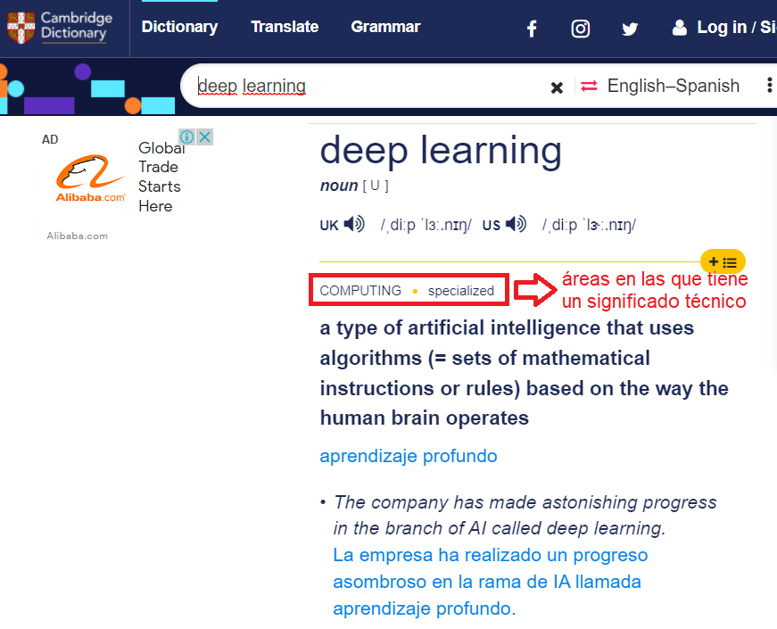
Wordreference también incluye una sección de foros en donde se puede consultar por traducciones de términos menos comunes o más técnicos.

¿Cómo se usa ProZ?
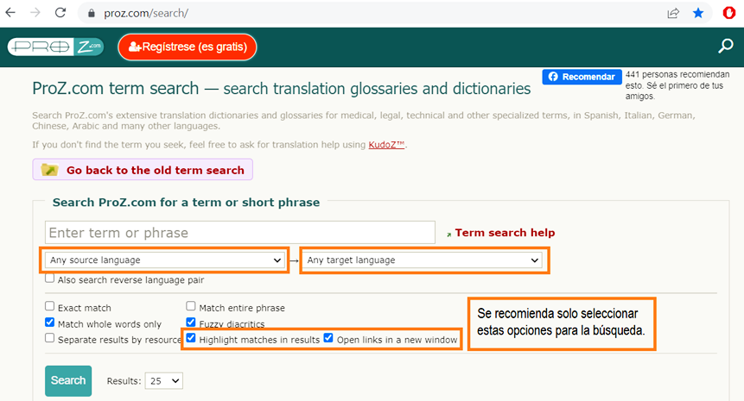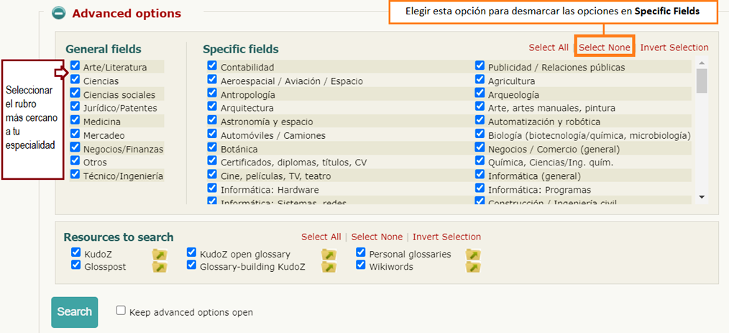

Fuente: https://www.proz.com/search/
Para realizar las actividades de esta segunda parte de la guía 4 tené en cuenta esta información y lo trabajado en la parte I.
ACTIVIDADES: Estudiantes de Computación
Las consignas a continuación se basan en otra sección del texto “Artificial Intelligence” de la primera parte de la guía. Léelas atentamente y resolvé las tareas.
- Lee el título y observa cómo está organizado el texto:
- ¿Cómo te parece que se traduce “work” en el título y por qué?
- ¿Qué tipo de información te parece que encontrarás en el texto: definiciones, descripciones, ejemplificaciones y/o clasificaciones?
- Leé la breve introducción que aparece debajo del título y explica en tus palabras, ¿qué te adelanta sobre el tipo de información y el tema que contiene el texto?
- Realiza una lectura exploratoria del resto del texto y trabaja con vocabulario:
- Buscá y registrá el significado de las expresiones resaltadas en ProZ: https://www.proz.com/search/ (cuando no encuentres algún término, usá Linguee o Wordreference). Tené en cuenta el contexto para determinar la traducción correcta.
- Marcá y registrá otras expresiones desconocidas, y registrá su significado priorizando la adición de términos técnicos a tu glosario.
- Leé más detenidamente y dividí el texto en unidades de sentido. ¿Cuáles de las expresiones del punto anterior son parte de frases nominales? Identificá por lo menos tres frases nominales y proveé la traducción para cada una de ellas.

Frases nominales en inglés | Traducción

- Responde en español:
- Identificá una definición y una ejemplificación. ¿Qué información te permitió encontrarlas? ¿Qué se define? ¿Qué se ejemplifica?
- ¿Cuántas de estas modalidades imitan alguna capacidad exclusiva del ser humano y cómo lo hacen?
- ¿Por qué “algorithm” es un término importante en el texto? Elegí una categoría y explicá en tus palabras cómo se aplican los algoritmos en esa área.
- ¿Qué es lo que tienen en común estas metodologías de uso de AI y cómo se relaciona esto con los algoritmos?

HOW DOES AI WORK?
To understand how AI works, it’s important to first understand AI’s subcategories and how they can be applied to various industries and business needs:
- Machine learning (ML): ML teaches a machine to make inferences and decisions based on past experiences. It’s a type of data analysis that uses algorithms to learn from data. This ability to reach a conclusion by evaluating historical and live data saves time and helps the machine “learn” how to make better decisions.
- Deep learning: Deep learning is a subset of ML that processes data and creates patterns for use in decision-making. Deep learning models are frequently image-based. A growing use case for deep learning is the deepfake, or creating an image or video to so closely mimic a person that the fake media cannot easily be distinguished from reality.
- Neural networks: Neural networks work to imitate how a human brain functions. They are a series of algorithms that captures the relationship between various underlying variables and processes the data as a human brain would.
- Natural language processing (NLP): NLP analyzes, understands, and generates text or vocal responses based on languages that humans use naturally. This helps AI applications, such as chatbots and other conversational AI, to interface with computers (and their human users) in both written and spoken contexts.
- Natural language generation (NLG): NLG automatically generates combinations of words in text format, based on human language patterns and formation.
- Computer vision: A computer vision algorithm attempts to understand an image by breaking down and studying different parts of it. This helps the machine classify and learn from a set of images to create a better output decision based on previous observations.
- Cognitive computing: Cognitive computing algorithms mimic a human brain by analyzing text, speech, images, and objects in a human manner and working to give the desired output.
- DevOps automation: AI can perform technological processes, such as software testing, quickly and reliably, freeing development and operations teams to do fewer manual tasks on their projects.
In all of these AI methodologies, detailed big data sets are collected and used as a source for intelligent algorithms. As these algorithms and data sets are used more, AI applications learn how to improve their performance of human tasks and behaviors.
Source: https://www.webopedia.com/definitions/ai/

ACTIVIDADES: Estudiantes de Matemáticas
Las consignas a continuación están relacionadas con el tema del texto “Artificial Intelligence”, por lo que el vocabulario trabajado en la parte I puede serte de utilidad.
Lee las indicaciones atentamente y resuelve las tareas.
- Leé la breve introducción que aparece antes del título y explica en tus palabras, ¿qué te adelanta sobre el tipo de información y el tema que contiene el texto?
- Traduce el título del texto e identifica la fuente de donde se extrajo el texto. Teniendo en cuenta esta información y la forma en qué está organizado el texto: ¿Qué tipo de información te parece que encontrarás en el texto: definiciones, descripciones, ejemplificaciones y/o clasificaciones?
- Realiza una lectura exploratoria del resto del texto y trabaja con vocabulario:
Buscá y registrá el significado de las expresiones resaltadas en ProZ: https://www.proz.com/search/ (cuando no encuentres algún término, usá Linguee o Wordreference). Tené en cuenta el contexto para determinar la traducción correcta.
Marcá y registrá otras expresiones desconocidas, y registrá su significado priorizando la adición de términos técnicos a tu glosario.
- Leé más detenidamente y dividí el texto en unidades de sentido. ¿Cuáles de las expresiones del punto anterior son parte de frases nominales? Identificá por lo menos tres frases nominales y proveé la traducción para cada una de ellas.

Frases nominales en inglés | Traducción

- Responde en español:
- Identifica una definición y una oración con alguna descripción. ¿Qué información te permitió encontrarlas? ¿Qué se define? ¿Qué se describe?
- ¿Qué modelos relacionan o agrupan información similar?
- ¿Qué modelos son útiles para predecir información y cómo lo logran?
- ¿Por qué “algorithm” es un término importante en el texto? Elegí una categoría y explica en tus palabras cómo se aplican los algoritmos en esa área.

AI models (machine learning and deep learning) help automate logical inference and decision-making in business intelligence. This methodology helps make analytics smarter and faster, with the ability to scale alongside ever-increasing amounts of data.

Common Types of AI Algorithms
The purpose of AI models is to use one or more algorithms to predict outcomes or make decisions by trying to understand the relationship between multiple inputs of varying type. AI models differ in how they approach this task, and AI developers can deploy multiple algorithms in tandem to achieve a target goal or function.
- Linear regression maps the linear relationship between one or more X input(s) and Y output, often represented in a simple line graph.
- Logistic regression maps the relationship between a binary X variable (such as true or false, present or absent), and a Y output.
- Linear discriminant analysis performs like logistic regression except starting data is characterized by separate categories or classifications.
- Decision trees apply branching patterns of logic to a set of input data until the decision tree reaches a conclusion.
- Naive Bayes is a classification technique that assumes there are no relationships between starting inputs.
- K-nearest neighbor is a classification technique that assumes inputs with similar characteristics will be near each when their correlation is graphed (in terms of Euclidean distance).
- Learning vector quantization is similar to k-nearest neighbor, but instead of measuring the distance between individual data points, the model will converge like data points into prototypes.
- Support vector machine algorithms establish a divider, called a hyperplane, that distinctly separates data points for more accurate classification.
- Bagging combines multiple algorithms together to create a more accurate model, whereas random forest combines multiple decision trees together to get a more accurate prediction.
- Deep neural networks refer to a structure of many layers of algorithms that inputs must pass through, culminating in a final prediction or decision point.
Source: https://www.intel.com/content/www/us/en/analytics/data-modeling.html

